ПРАКТИЧЕСКАЯ РАБОТА № 2

Задание: Выполнить преобразование геоцентрических координат из системы СК-42 в СК-95. Результаты оформит в виде таблицы (см. Таблица 3).
Вариант выбрать по последней цифре ID.

Исходные координаты
Вариант | Х_{СК-42} | У_{СК-42} | Z_{СК-42}
1 | 2 845 275,2 | 1 694 452,2 | 5 677 708,2
2 | 2625 425,6 | 1 687 407,3 | 5 794 004,7
3 | 2 159 267,6 | 1 727 086,5 | 5 595 717,9
4 | 2 147 148, 4 | 1 724 363,6 | 5 785 978,9
5 | 2 156 458,2 | 1 627 508,4 | 5 569 020,6
6 | 2 365 589,2 | 1 750 181,8 | 5 716 436,4
7 | 2 367 458,9 | 1 686 794,6 | 5 700 757,2
8 | 2 146 846, 1 | 1 724 084,8 | 5 696 982,3
9 | 2 698 465,2 | 1 694 452,3 | 5 760 340,7
10 | 2 436 866,1 | 1 687 407,2 | 5 546 857,0

Преобразование пространственных прямоугольных координат из одной системы в другую

Преобразование геоцентрических координат из системы СК-42 в СК-95 выполняют в два этапа: вначале выполняют переход из СК-42 в систему ПЗ-90, а затем из ПЗ-90 – в СК-95. Таким образом, ПЗ-90, в которой описывается движение космических аппаратов ГЛОНАСС, является «общеземной» по отношению к референцным СК-42 и СК- 95.
В общем виде связь прямоугольных пространственных координат в общеземной и референцной системах описывается следующими формулами:

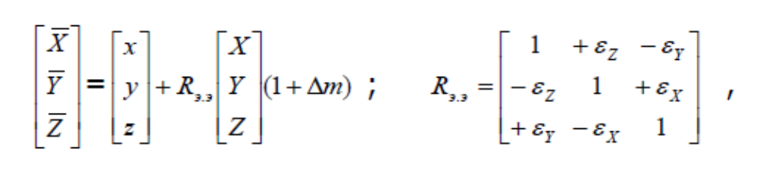
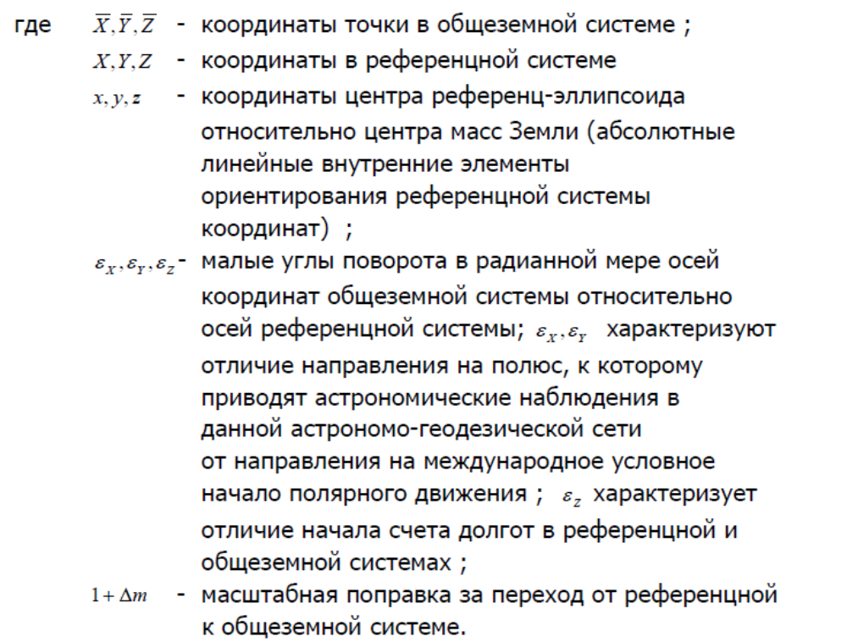

Эти же зависимости используются и при переходе от одной референцной системы к другой, используя соответствующие числовые значения параметров перехода.
В практике вычислений используют развернутые формулы, полученные на основе вышеприведенных:

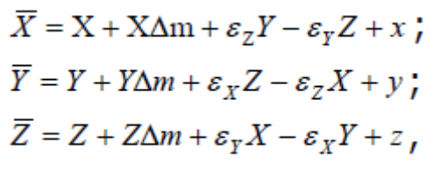

Действующие нормативные документы (ГОСТы) предписывают следующие формулы с числовыми значениями параметров перехода для преобразований пространственных прямоугольных координат из СК-42 в ПЗ-90:

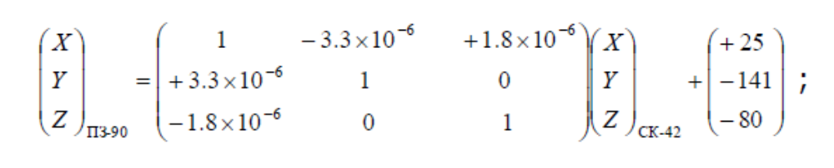
а для преобразования из ПЗ-90 в СК-95:

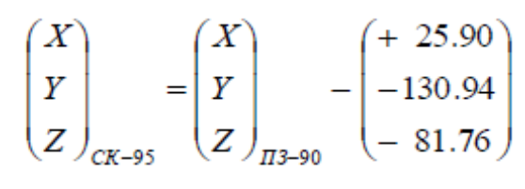

Таким образом, при переходе от СК-42 к ПЗ-90 ненулевыми являются параметры Δm, ε_{z}, ε_{y}, x, y, z, а при переходе от ПЗ-90 к СК-95 –x, y, z.
На основании вышеизложенного запишем рабочие формулы для выполнения данной работы:

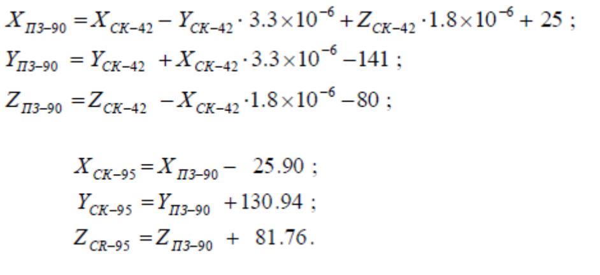

Пример вычислений по рабочим формулам приведен в табл.3.

